值 班 专 报

第204期

盘锦市消防救援支队 2022年7月23日

每日情况汇总〔2022〕第204期

[天气预报]
天气：中雨；温度：21℃~29℃；风向：东北风2-3级。
【消防要情】
7月22日，辽宁省消防救援总队在启工消防救援站组织召开全省消防救援队伍政工和纪检审计工作例会，支队政委、副政委、政治部主任，以及相关科（处）室人员参加了会议。
【灭火救援】
7月22日0时至7月23日0时，全市共接警出动3起。其中，火灾1起，出动消防车2台（次）、指战员10人（次）。抢险救援和社会救助2起，出动消防车4台（次）、指战员20人（次）。
【综合信息】
截止7月23日8时30分支队对火灾录入情况进行抽查，根据《火灾与警情统计系统应用管理暂行规定》要求，无迟报警情。
7月22日09时51分，支队对各消防救援站岗哨和通信室值班值守情况进行抽查，消防站人员均在岗在位。
7月22日8时51分，支队利用POC对讲机对岳山街消防站、红海滩大街消防站、向海大道消防站、城北街消防站、滨海大道消防站、青年路消防站、兵工街消防站、公园街消防站进行点调。各队站汇报规范，应答及时。
【全勤抽查】
7月22日8时53分，支队对公园街消防站、青年路消防站交接班情况进行抽查，各队站值班人员全部在岗在位，交接班秩序规范、队容严整。

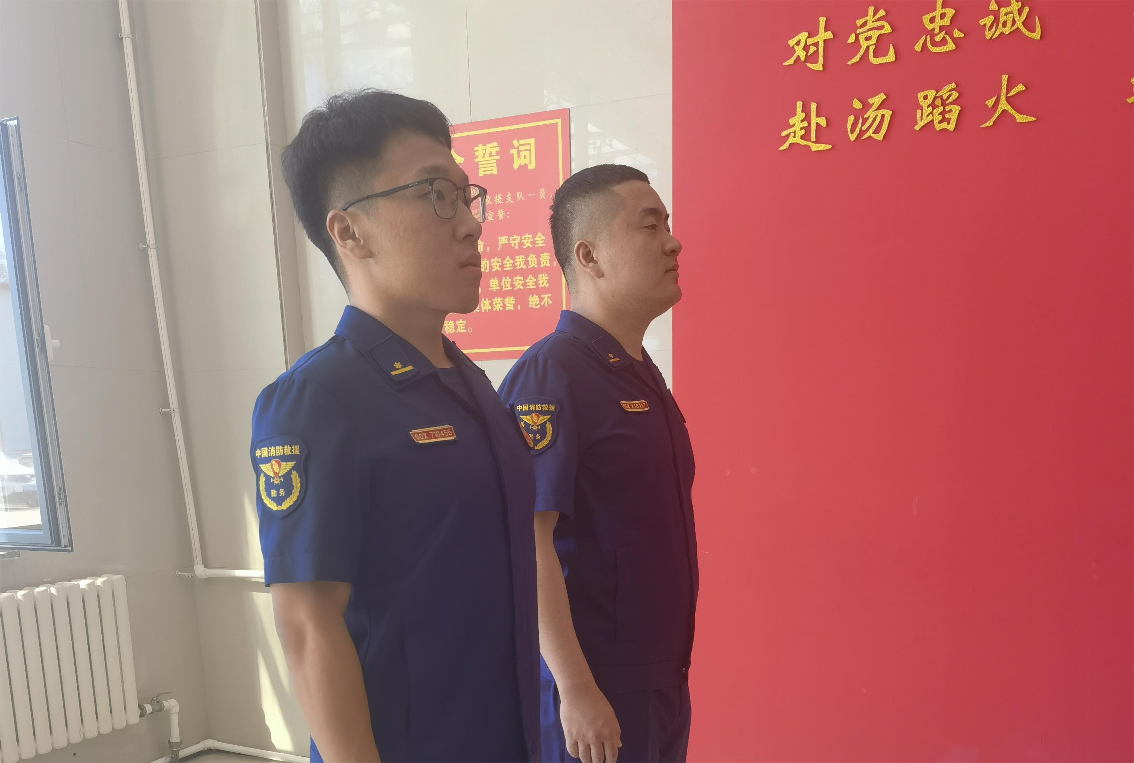
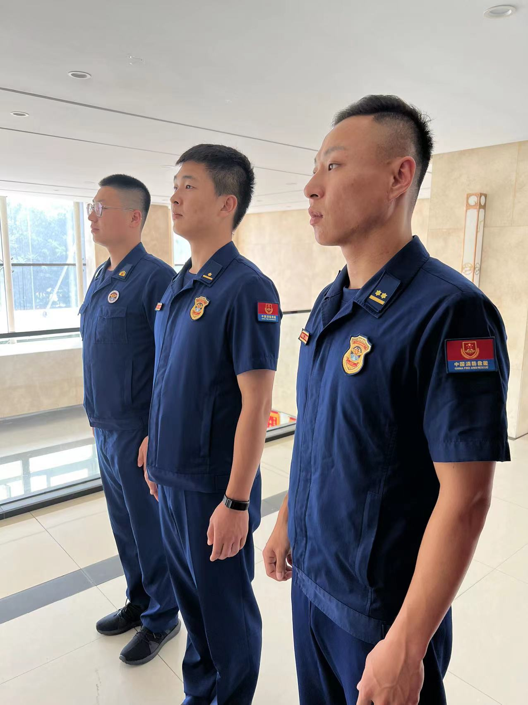

【车辆监控】
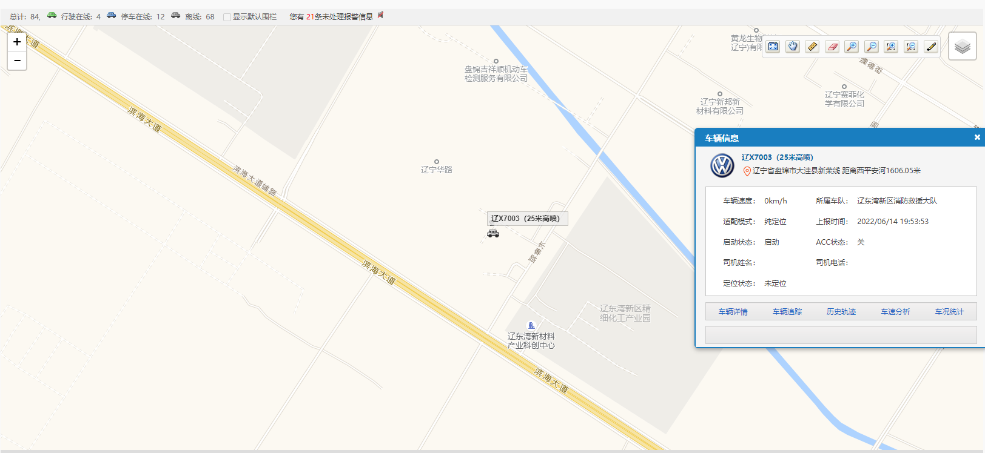
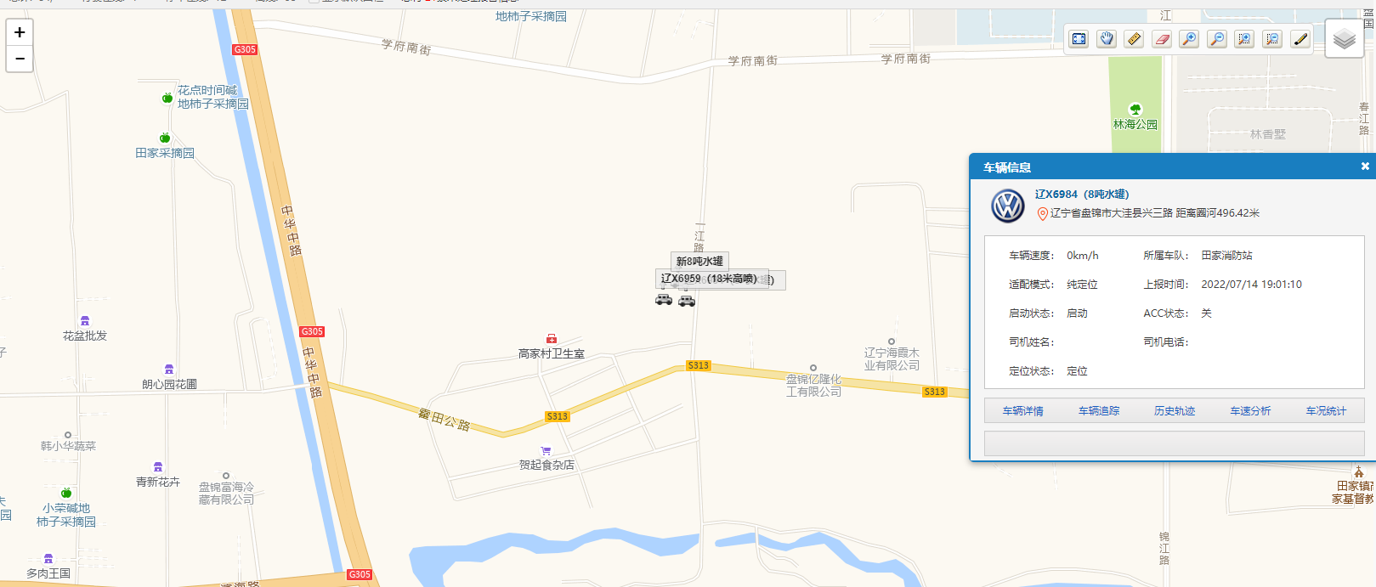
7月22日，支队利用车辆监控系统对岳山街消防站、城北街消防站执勤车辆及行政车辆行驶情况进行抽查，岳山街消防站、城北街消防站车辆行驶状态平稳。

【队伍管理】
兵工街消防站测酒10人、饮酒报备5人、饮酒安全提示111人，救援现场安全提示6条。



指挥中心 编辑人：赵春浩 刘忠宝

